**Obaveštenje o načinu izvođenja nastave u periodu vanrednog stanja**

Predmet: Primena računara u građevinarstvu

Nastavnik: dr Đorđe Đuričić, dipl.inž.građ.

Poštovani studenti,

da bi smo uspešno realizovali planom predviđene aktivnosti u okviru ovog predmeta potrebno je da uradite sledeće:

* Instalirate na vaše kućne računare demo verziju programa TOWER sa sajta

<http://www.radimpex.rs/download.php?lang=sr&id=1>

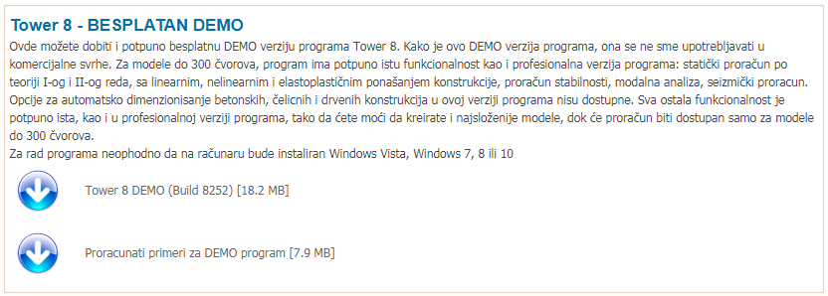

Takođe, sa istog sajta možete „skinuti“ i uputstvo za TOWER 7 (nema uputstva za ver.8 ali je dovoljno i uputstvo za ver.7)



Lekcije i uputstva možete „skinuti“ pomoću linkova (za verziju TOWER6) ali su korisna i obavezno ih pregledajte.

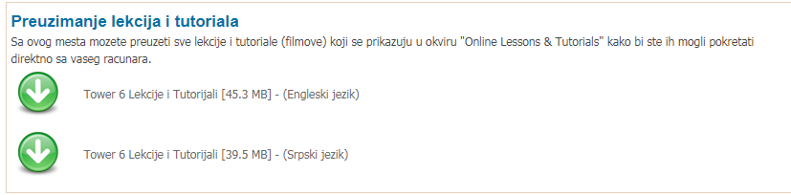

**Vaš zadatak za period nastave: 16-20.03 i 23-27.03 je da uradite u programu TOWER vaš grafički rad koji je podeljen na predhodnim predavanjima i da mi pošaljete na e-mail:** [**djordjeue2008@gmail.com**](mailto:djordjeue2008@gmail.com) **do 27.03.2020. godine.**

**U slučaju da nemate grafički zadatak javite se na isti mejl da vam pošaljem novi zadatak.**

P.S. Laptopovi koji su predati meni da se instaliraju programi su kod mene u stanu..tako da se mogu preuzeti ako za to postoje komunikacijske mogućnosti (dolazak u Užice).

U nadi da ćemo se uskoro videti uživo, srdačan pozdrav.

Đorđe Đuričić